11122期末第一题的变化
(火箭发射光信号时间问题3)

火箭相对于地面以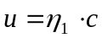（c为真空中光速）的匀速率竖直向上飞离地球。在火箭发射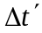后（火箭上的钟），该火箭向地面发射一光信号表达火箭工作正常，其相对于火箭的速度为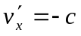。问：地球上的观察者测得火箭发射后多长时间，火箭工作正常光信号将到达地面？这里，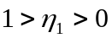。
解：设：地球——S系，火箭——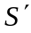系，则 ， ，
按地球的钟，光信号发射的时刻是在火箭发射后
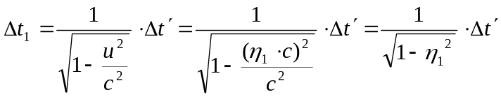 ；
这段时间火箭在地面上空飞行距离：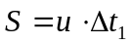
另外，按照洛伦兹速度变换，有光信号相对于地球的速度为
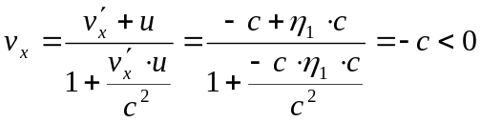
——满足光速不变原理啊!
——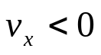是能接收到光信号的必要条件!
光信号飞行这段距离的时间：
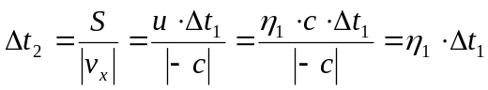
那么，从火箭发射后到光信号到达地面的时间是：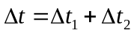，即
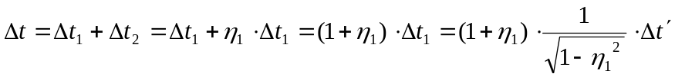
即地球上的观察者测得火箭发射后光信号到达地面的时间为
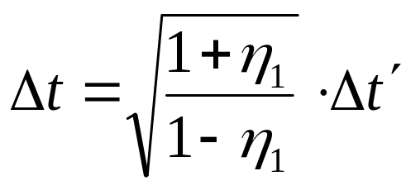
这里，。

附录：11122期末考第一题
- （14分）
火箭相对于地面以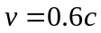（c为真空中光速）的匀速率竖直向上飞离地球。在火箭发射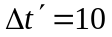秒钟后（火箭上的钟），该火箭向地面发射一导弹，其相对于地面的速率为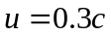，问地球上的观察者测得火箭发射后多长时间，导弹将到达地面？
解：设：地球——S系，火箭——系，则 ， ，
按地球的钟，导弹发射的时间是在火箭发射后
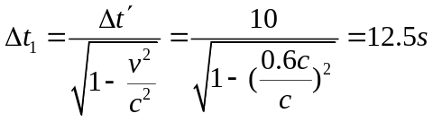 ；
这段时间火箭在地面上飞行距离：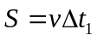 ，导弹飞行这段距离的时间是：
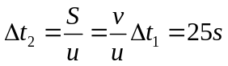
那么从火箭发射后到导弹到达地面的时间是：
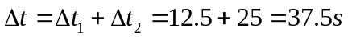
(5+5+4=14分)

